Dokumentacja zmian

Wersje 1
Utworzenie wersji 1
Przywrócenie wersji 2

Wersje
Wersja to zapisana kopia rozkładu zajęć, która może zostać przywrócona.

Utworzenie wersji
W celu utworzenia wersji uruchamiamy formularz do utworzenia/przywrócenia wersji:

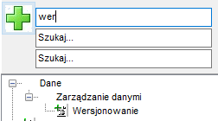

Klikamy przycisk Utwórz wersję.

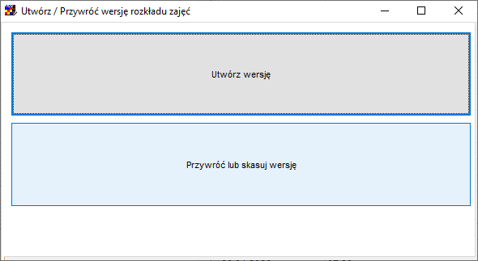

Na kolejnym ekranie wprowadzamy nazwę wersji. Wersja będzie zawierała:
- wszystkie zajęcia i rezerwacje zgodnie z wybranym semestrem (daty od-do)
- wszystkie (i tylko te) zajęcia zgodnie z wybraną autoryzacją
- i zajęcia, których właścicielem jest użytkownik wykonujący wersję
- a także zajęcia, których właścicielem są użytkownicy nadrzędni (należący do zespołu użytkownika wykonującego wersję). Np. przykład: gdy wersją wykonywana jest przez PLANNER, to również zajęcia PLANISTA1 zostaną uwzględnione w wersji.
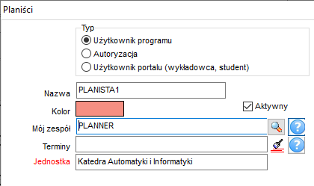

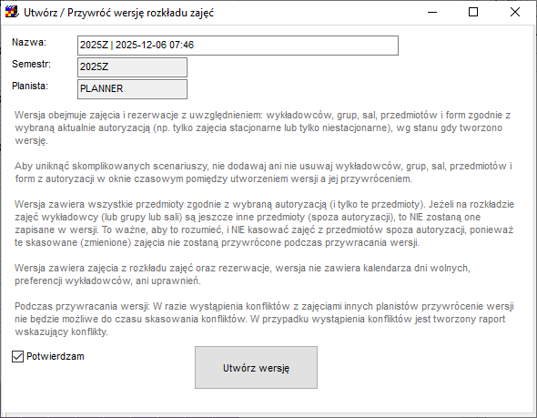

Wersja obejmuje zajęcia i rezerwacje z uwzględnieniem: wykładowców, grup, sal, przedmiotów i form zgodnie z wybraną aktualnie autoryzacją (np. tylko zajęcia stacjonarne lub tylko niestacjonarne), wg stanu gdy tworzono wersję.

Aby uniknąć skomplikowanych scenariuszy, nie dodawaj ani nie usuwaj wykładowców, grup, sal, przedmiotów i form z autoryzacji w oknie czasowym pomiędzy utworzeniem wersji a jej przywróceniem.

Wersja zawiera wszystkie przedmioty zgodnie z wybraną autoryzacją (i tylko te przedmioty). Jeżeli na rozkładzie zajęć wykładowcy (lub grupy lub sali) są jeszcze inne przedmioty (spoza autoryzacji), to NIE zostaną one zapisane w wersji. To ważne, aby to rozumieć, i NIE kasować zajęć z przedmiotów spoza autoryzacji, ponieważ te skasowane (zmienione) zajęcia nie zostaną przywrócone podczas przywracania wersji.

Wersja zawiera zajęcia z rozkładu zajęć oraz rezerwacje, wersja nie zawiera kalendarza dni wolnych, preferencji wykładowców, ani uprawnień.

Przywrócenie wersji

Aby przywrócić wersję, wybieramy wersję z listy za pomocą przycisku Wybierz wersję, a następnie klikamy przycisk „Przywróć wersję” / „Skasuj wersję”. Użytkownik może wybrać tylko te wersje, które sam utworzył.

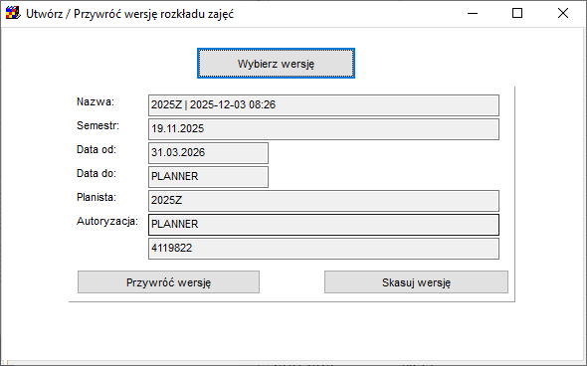

Przywrócenie wersji polega na (a) skasowaniu zajęć:
- zgodnie z semestrem zapisanym w wersji (daty od-do) – a NIE semestrem aktualnie wybranym
- wszystkich zajęć wykładowców, grup i sal zgodnych z wybraną autoryzacją –inne zajęcia NIE są kasowane
- tylko tych zajęć, których właścicielem jest użytkownik, który wykonał wersję
Oraz (b) na przywróceniu zajęć zapisanych w wersji.

Podczas przywracania wersji: W razie wystąpienia konfliktów z zajęciami innych planistów przywrócenie wersji nie będzie możliwe do czasu skasowania konfliktów. W przypadku wystąpienia konfliktów jest tworzony raport wskazujący konflikty.

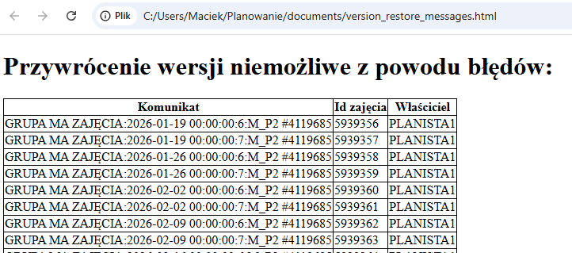

Eksport to USOS

Wersje planu zajęć możesz tworzyć w dowolnym momencie, w szczególności wersją planu zajęć może zostać utworzona przed wysłaniem danych do USOS, za pomocą tego przycisku.

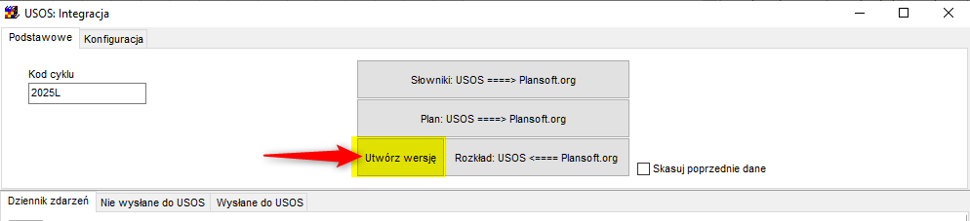

Żeby zobaczyć zmianę, proszę o pobranie najnowszej wersji Aplikacji ze strony https://www.plansoft.org/index.php/dokumentacja-2/
Bezpośredni link do pobrania wersji instalacyjnej Aplikacji: http://plansoft.org/wp-content/uploads/pdf/install.zip

